**Homilie – Eenentwintigste zondag door het jaar – jaar C 25.08.2019**

*Jesaja 66, 18-21 / Hebreeën 12, 5-7.11-13 / Lucas 13, 22-30*

Er zijn mensen die je precies kunnen vertellen wie tot de uitverkoren van God behoren en wie niet. Als je dan vraagt naar het criterium, aan welke voorwaarden zulke mensen moeten voldoen, dan komt het meestal neer op het belijden van een aantal dogmatische uitspraken en het volgen van een aantal regels op vlak van liturgie en sacramenten en op vlak van de moraal. Heldere regels geven duidelijkheid en zekerheid – dat is hun motto. En ondertussen laten ze zich ongegeneerd gaan in het verketteren van andere gelovigen die er andere criteria of andere gezichtspunten op nahouden. Je kunt onder christenen bijzonder enggeestige mensen tegenkomen!

De lezingen van deze zondag laten een totaal ander geluid horen. Redding kan nooit geclaimd worden door een mens. God heeft een visioen over deze wereld, maar de manier waarop dit visioen werkelijkheid wordt ligt helemaal in zijn handen. In een begrafenispreek zeg ik nogal eens: God hanteert een heel andere waardenschaal dan de onze. Wanneer mensen de plaats gaan innemen van God en zich een rechterstoel aanmeten, dan begint zo’n ‘goddeloze godsdienst’ heel gevaarlijk te worden.

De vraag die aan het begin van het evangelie klonk – *‘zijn het er weinig die gered worden?’* – is eigenlijk ook zo’n gevaarlijke vraag. Jezus geeft er dan ook geen rechtstreeks antwoord op. Hij zegt alleen: *‘Doe alles wat in je vermogen ligt om naar de maatstaven van het koninkrijk Gods te leven.’* En die maatstaven hebben allereerst te maken met het beoefenen van de gerechtigheid zoals de Tora (de joodse Wet) ons dat voorhoudt. En als we willen weten *hoe* dat in zijn werk gaat, dat doen van de Tora in heel concrete omstandigheden, dan hoeven we maar naar Jezus te kijken hoe Hij met mensen omging, hoe Hij opkwam voor recht en gerechtigheid, hoe Hij mensen nabij was.

Onze gedachten en onze opvattingen over onszelf zijn in dit verband minder relevant. Uiteraard steken die gedachten over onszelf altijd weer de kop op: wij zullen er toch wel bij horen, want wij zijn kerkmensen, wij spannen ons in voor goede doelen, en ga zo maar door. We lijken daarin op de mensen die Jezus noemt en die aanspraak menen te maken op redding *‘omdat we in uw tegenwoordigheid gegeten en gedronken hebben’* – dat wil zeggen: deelgenomen hebben aan de liturgie, de eucharistie; en: *‘Gij hebt in onze straten onderricht gegeven’* en ze bedoelen daarmee *‘we hebben naar uw woord geluisterd’*.

Op zich zijn dat waardevolle uitingen van ons christenzijn: luisteren naar het Woord Gods en deelnemen aan de vieringen. Maar als die niet gedragen worden door gerechtigheid zijn ze waardeloos. Zonder de werken van barmhartigheid zijn fervente misgangers eraan voor de moeite. Aan de hemelpoort worden ze niet herkend en weggestuurd. En dat zou toch wel jammer zijn als we zo ons best gedaan hebben. Inderdaad, maar de beiden zijn dus belangrijk: deelnemen aan het liturgisch leven, maar ook het doen van gerechtigheid.

En hier kom ik dan bij het visioen dat Jesaja beschreef in de eerste lezing: God wil zich een volk verzamelen dat bestaat uit een bonte stoet van mensen die uit alle windstreken komen om het feest te vieren van Gods aanwezigheid op de heilige berg. En diegenen die denken dat ze er zeker bij horen, zullen verrast zijn van waar al die mensen komen en wie allemaal bij hoort bij dat feest. Het zijn dan ook niet ónze uitverkorenen, maar Góds uitverkorenen.

Helemaal in de lijn van dat visioen van Jesaja hoorden we Jezus op het eind van het evangelie zeggen: *‘Ze zullen komen uit het oosten en het westen, uit het noorden en het zuiden, en zij zullen aanzitten in het koninkrijk Gods.’* En degenen die er zo zeker van waren dat ze erbij hoorden, staan dan te kijken wie er allemaal aanschuift, terwijl ze zelf buiten blijven staan, verstoken van de feestvreugde.

Deze lezingen en die uitspraken van Jezus zijn ook voor ons bedoeld. We zijn gedoopt, dan staan onze namen toch zeker genoteerd in de hemel? En als we dan onze eerste communie gedaan hebben en het heilig vormsel ontvangen, dan kan er toch niks meer fout gaan?

Op zich is dat zo. Maar God is geen administrateur die kijkt of we er formeel bij horen, of we alle juiste vinkjes wel achter onze naam hebben staan. Dat is goed, maar God kijkt vooral naar ons hart; of we diep van binnen wel bereid zijn tot zijn volk te behoren. Het gaat er niet om voor het oog van andere mensen heilig te lijken. God kijkt dwars door ons heen. Hoe zuiver zijn onze intenties werkelijk? Daarom vandaag de oproep ons geloof serieus te nemen en om God waarachtig te dienen: dat wil zeggen: God dienen én de mensen dienen. Gerechtigheid doen.

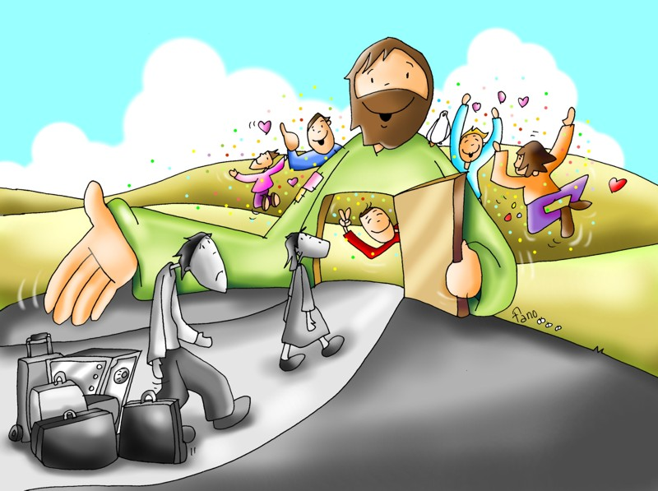

*Jan Verheyen – Lier*

*21ste zondag door het jaar C – 25.8.2019*

*(Inspiratie: o.a. Jean Bastiaens, Het Woord is mens geworden. Commentaren bij de zondagslezingen jaar A, B en C, Halewijn 2015;en andere bronnen)*